十七、重庆市中小微企业智能化改造奖补
（一）支持方向。
支持中小微企业购买工业机器人、数控机床、3D打印机、AGV等智能制造装备、建设ERP、MES、PLM等信息系统、应用5G、工业互联网、人工智能、物联网等新一代信息通信技术开展智能化改造，减少从事重复性高、危险性大的员工人数，有效提高生产效率、产品质量和企业管理信息化水平，降低企业运营成本。
（二）申报条件。
1.企业运营、财务等状况良好，2019年营业收入在3亿元（含）以下；
2.项目设备和软件累计投资200万元以上；
3.项目建设期需在2018年1月1日至2020年3月30日期间，以发票为准；
4.项目已建设完成，所有设备和信息系统均安装到位并投入使用。
5.项目实施后，企业从事重复性高、危险性大的员工人数减少5人以上，同时在生产效率、产品质量和企业管理信息化方面有显著提高，运行成本有显著降低。
（三）补助标准。
对项目投资额、企业效益、数字化装备购置情况综合评估排名前50的企业，按不超过设备投资的5%给予奖励，单个企业最高不超过100万元。
（四）联系人及联系电话。
智能化处：吴鹏飞，63895239。
（五）申报材料。
详见附件十七。

重庆企业网，致力于打造重庆市中小微型企业服务平台！整合重庆各企业和相关政府资源，提供：工商注册、代理记帐、网站建设、法律咨询、人力资源、网络推广等企业服务。通过线上组织宣传，线下抱团发展实现重庆各企业间的资源有效整合。

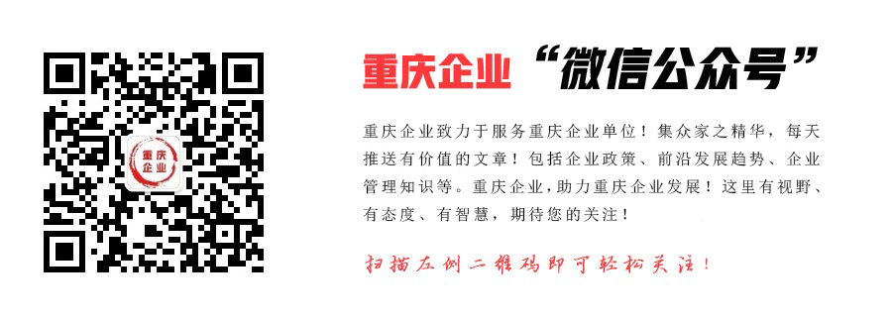
扫一扫，发送：行业+区域+姓名，邀请重庆企业家微信交流群

附件
十七、重庆市中小微企业智能化改造奖补
（一）《重庆市中小微企业智能化改造奖补资金申请表》（附件1）；
（二）《设备和软件投资明细表》（附件2）以及对应的发票复印件；
（三）2019企业所得税年度纳税申报表主表（A100000）；
（四）参加智能制造能力测评。申报企业登录重庆市智能制造信息管理平台，填写智能制造能力测评系统。
（五）智能化改造项目登记表。申报企业登录重庆市智能制造信息管理平台，填写智能化改造项目登记表，点击保存提交申请资料，点击导出后打印、盖章。

附件：1.重庆市中小微企业智能化改造奖补资金申请表
2.设备和软件投资明细表
3. 重庆市智能制造信息管理平台使用说明

附件1

重庆市中小微企业智能化改造奖补资金申请表
1.企业基本情况
企业名称 |  |  | 统一社会信用  代码
法定代表人  （企业负责人） |  |  | 联系电话
联系人 |  |  | 联系电话
主营业务活动 |  |  | 成立日期
企业地址
2019年主要经济指标 | 营业收入（万元） |  | 从业人员（人） |  | 营业利润（万元）
银行开户许可证  信息 | 帐户名称 |  | 开户行 |  | 帐号
是否列入国家信用系统严重失信企业名单和重大税收违法案件信息公布名单
企业智能化改造项目名称
项目建设时间 |  |  | 项目完成投资额  (万元）
2.购买设备或软件种类
设备或软件名称 |  |  |  | 数量（台/套）
4轴及以下工业机器人
4轴以上工业机器人
数控机床
3D打印机
AGV（搬运机器人）
工业软件
本企业承诺：申报资料均真实有效，如因本企业提供的材料真实性问题而导致的一切后果和法律责任均由本企业承担。
企业负责人（签字盖章）：
年 月 日）

附件2

设备和软件投资明细表
投资类别 | 名称 | 规格/型号 | 数量 | 支出金额（万元） | 收款单位 | 发票号码 | 发票日期（年/月/日） | 付款记账凭证号 | 合同/协议编号 | 合同/协议日期（年/月/日） | 是否关联企业购入

设备

工业

软件

附件3

重庆市智能制造信息管理平台使用说明

按照工作部署，重庆市智能制造信息管理平台已接入重庆市经济和信息化大数据应用平台，采用统一的入口登录，原智能制造信息管理平台用户需进行账户绑定后使用，详细登录程序如下：
1.打开重庆市经济和信息化大数据应用平台(网址:https://sso.jjxxw.cq.gov.cn/netcasso，建议使用360极速浏览器或者谷歌浏览器）；
2.有大数据应用平台账号则直接登录，没有账号点击“现在注册”，完成注册后等待平台审核（审核期不超过1个工作日，如注册时提示请等待或联系管理员审核信息，请按提示联络管理员）；
3.审核通过后登录系统，点击左侧菜单“业务系统类”，选中“智能制造信息管理平台”，点击确定接入系统，图标从灰色变为可访问状态；
4.重新登录大数据应用平台以激活权限；
5.重新登录成功后，点击“智能制造信息管理平台”进入系统（若重复弹出智能制造信息管理平台页面请修改浏览器模式为极速模式），已有智能制造信息管理平台账号者，点击“我是老用户”，输入智能制造信息管理平台原账号密码，与大数据应用平台账号进行绑定；无智能制造信息管理平台账号者，点击“我是新用户”，确认子系统用户信息；
6.完成以上步骤后，可正常使用“智能制造信息管理平台”。

